**S08.s1 – Interfaces**

**Conocimientos previos**

**¿Qué es una interfaz en Java?**

**Una interfaz en Java es un tipo de referencia que define un conjunto de métodos abstractos (sin implementación) que una clase debe implementar. Es una forma de establecer un contrato que las clases deben cumplir, garantizando que las clases que implementen la interfaz proporcionen implementaciones específicas de los métodos definidos en la interfaz.**

**¿Cómo se implementa una interfaz en una clase?**

**Para que una clase implemente una interfaz en Java, debe usar la palabra clave implements seguida del nombre de la interfaz. La clase que implementa la interfaz debe proporcionar una implementación de todos los métodos abstractos definidos en la interfaz, a menos que la clase sea abstracta.**

**¿Qué son las interfaces funcionales en Java?**

**Una interfaz funcional en Java es una interfaz que tiene exactamente un método abstracto. Estas interfaces pueden tener otros métodos (métodos predeterminados o estáticos), pero solo un método abstracto**

**Las interfaces funcionales son fundamentales para el uso de expresiones lambda y referencias de métodos en Java 8 y versiones posteriores. Java proporciona algunas interfaces funcionales predefinidas en el paquete java.util.function, como Predicate, Function, Consumer, Supplier, etc.  
  
Utilidad**

**¿Para qué se utilizan las interfaces en Java?**

**Las interfaces en Java se utilizan para definir un contrato que especifica un conjunto de métodos que deben ser implementados por las clases que las implementan. Esto permite una separación clara entre la definición de comportamiento y la implementación concreta de ese comportamiento. Algunas de las razones por las que se utilizan las interfaces en Java son:**

* **Definir un contrato común: Las interfaces permiten definir métodos sin especificar cómo deben ser implementados, lo que permite que las clases que implementan la interfaz proporcionen su propia implementación de esos métodos.**
* **Flexibilidad y polimorfismo: Permiten trabajar con diferentes tipos de objetos de manera uniforme, sin importar la implementación concreta, ya que se puede referir a las clases a través de su interfaz.**
* **Desacoplamiento: Facilitan el desacoplamiento entre las clases. El código que utiliza una interfaz no necesita saber sobre la implementación concreta de la clase, solo necesita saber qué métodos están disponibles.**
* **Herencia múltiple: Java no permite la herencia múltiple entre clases, pero se pueden implementar múltiples interfaces, lo que permite que una clase herede comportamientos de varias interfaces.**

**¿Cómo ayudan las interfaces en la modularización del código?**

**Las interfaces facilitan la modularización del código porque proporcionan una forma clara de definir comportamientos sin preocuparse por los detalles de implementación. Esto permite que diferentes módulos o componentes de un sistema interactúen entre sí mediante una interfaz común, sin necesidad de conocer las implementaciones internas de esos módulos.**

**Algunos beneficios en términos de modularización son:**

* **Separación de la interfaz y la implementación**
* **Interoperabilidad entre módulos**
* **Facilita la extensión**

**¿Qué ventaja proporcionan las interfaces en el diseño de programas?  
Las interfaces proporcionan varias ventajas clave en el diseño de programas en Java:**

**Desacoplamiento**

* **Reutilización de código**
* **Facilita la extensión del sistema**
* **Implementación de patrones de diseño.**
* **Polimorfismo**

**Definición de una interfaz**

**Para definir una interfaz en Java, utilizas la palabra clave interface seguida del nombre de la interfaz y un conjunto de métodos**

**abstractos que deben ser implementados por cualquier clase que implemente esa interfaz. Por ejemplo:  
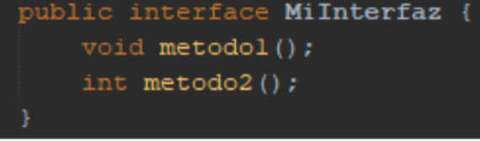**

**Implementación de una interfaz**

**Para implementar una interfaz en una clase concreta, se utiliza la palabra clave implements. La clase concreta debe proporcionar**

**una implementación para todos los métodos abstractos definidos en la interfaz. Por ejemplo:**  
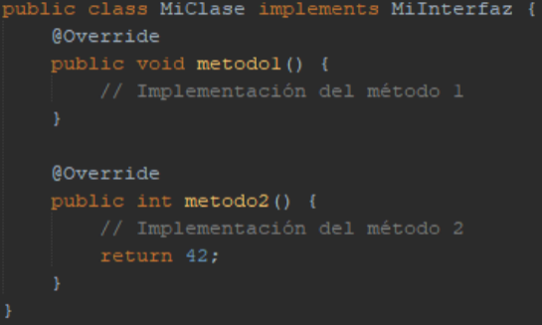  
  
 **Herencia de interfaces**

**Una clase puede implementar múltiples interfaces en Java. Esto permite que la clase herede los métodos abstractos de todas las**

**interfaces que implementa. Por ejemplo:**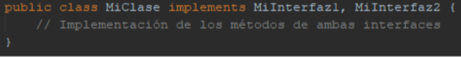

**Cierre**

**1. ¿Cómo pueden las interfaces en Java ayudar a dividir un programa en componentes independientes?**

**Las interfaces en Java facilitan la división de un programa en componentes independientes de varias maneras:**

* **Definición de contratos comunes**
* **Desacoplamiento**
* **Fácil sustitución**

**2. ¿Qué beneficios ofrece la modularidad en términos de desarrollo, mantenimiento y comprensión del código?**

**La modularidad es uno de los principios clave en el desarrollo de software, y las interfaces son fundamentales para implementarla. Los beneficios de la modularidad en términos de desarrollo, mantenimiento y comprensión del código incluyen:**

* **Desarrollo más eficiente**
* **Mantenimiento más sencillo**
* **Mejora de la comprensión del código**
* **Reutilización de código**

**3. ¿Cuál es la relación entre la implementación de interfaces y la capacidad de un programa para adaptarse a cambios o expansiones futuras de manera eficiente?**

**La implementación de interfaces en Java proporciona una estructura flexible que facilita la adaptación y expansión de un programa de manera eficiente, principalmente debido a las siguientes razones:**

* **Abstracción y flexibilidad**
* **Facilidad de extensión**
* **Polimorfismo y adaptación a cambios**